Notaas curso Prog. Web Cliente/Servidor

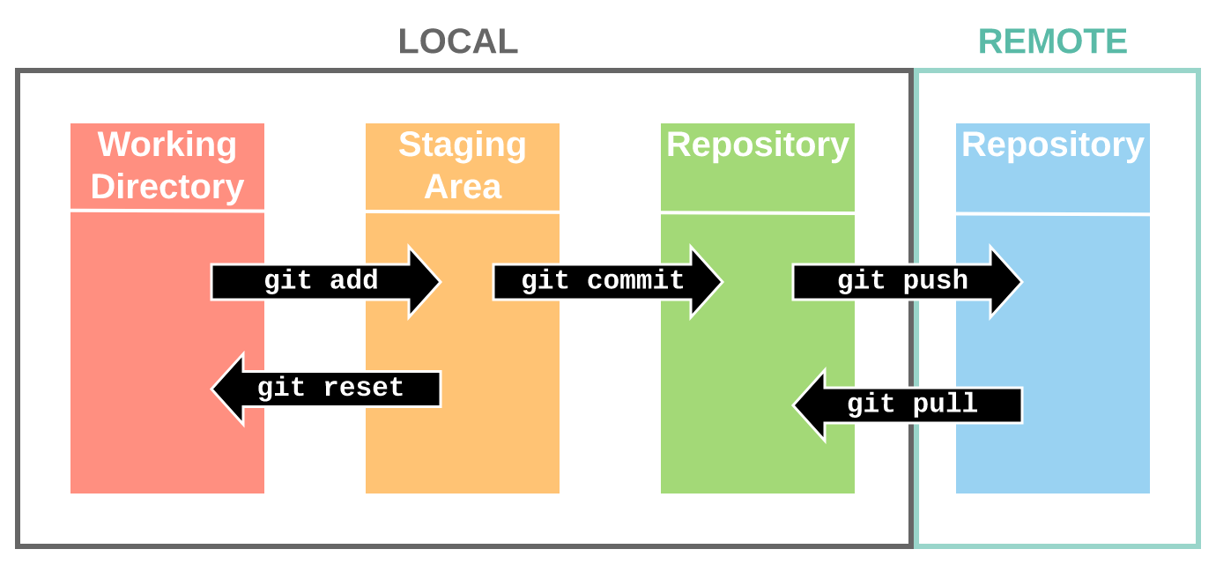

|  |  |
| --- | --- |
|  |  |
| git diff <archivo> | para ver los cambios que ha sufrido un archivo |
| git add <archivo> | pasa los archivos al stagging área |
| git push origin <rama> |  |
| git pull origin <rama> |  |
|  |  |
|  |  |